AGENDA ΕΚΔΗΛΩΣΕΩΝ

Εκδηλώσεις Απριλίου
20 Χρόνια Public, 20 Χρόνια εκδηλώσεων Βιβλίου

Οι εκδηλώσεις συνεχίζονται στα Public, προσφέροντάς μας έμπνευση και προβληματισμό! Επίκαιρες συζητήσεις αλλά και παρουσιάσεις βιβλίων έρχονται στα καταστήματα Public σε Αθήνα και περιφέρεια, για να μας κρατήσουν συντροφιά με τον καλύτερο τρόπο, πάντα με την υπογραφή του κορυφαίου βιβλιοπωλείου στην Ελλάδα.

Άρια Παπανικολάου
Με λένε Άρια / Ψυχογιός
Πέμπτη, 02/4 και ώρα 18:00 | Public Metro Mall

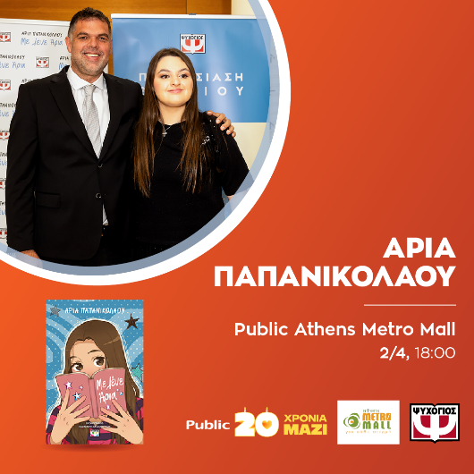
Με μεγάλη χαρά τα Public και οι εκδόσεις Ψυχογιός, σας προσκαλούν στην παρουσίαση του νέου βιβλίου της Άριας Παπανικολάου, «Με λένε Άρια» της Πέμπτη 2/4 στις 18:00 στο Public Metro Mall.

Λίγα λόγια για το βιβλίο:
Γεια! Είμαι η Άρια και θέλω να σας πω την ιστορία μου. Μια ιστορία που ξεκινά με ένα «διαφορετικό» παιδί, το οποίο μεγάλωσε με αγάπη, δυσκολίες, όνειρα και πολλές νίκες απέναντι σε προβλέψεις που έλεγαν ότι δε θα τα καταφέρει.
Μέσα από τα μάτια μου θα καταλάβετε τι σημαίνει αυτισμός. Θα δείτε πως όλοι έχουμε ιδιαιτερότητες, αλλά και πως όλοι χρειαζόμαστε τα ίδια πράγματα: αγάπη, καλοσύνη και φίλους που μας αποδέχονται.
Έτσι αυτή δεν είναι μόνο η δική μου ιστορία· είναι ένα κάλεσμα προς όλα τα παιδιά να πιστεύουν στον εαυτό τους και να ονειρεύονται χωρίς φόβο.
Γιατί όλοι αξίζουμε να ανήκουμε.

Νικολίνα Δανιηλίδου
Φάε Όταν Πεινάς, Όχι Όταν Πονάς / Ιβίσκος
Παρασκευή, 03/4 και ώρα 19:00 | Αίθουσα Public Συντάγματος
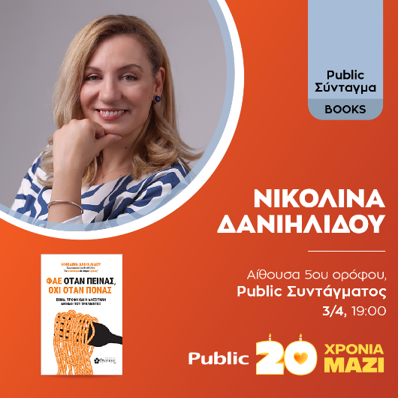
Τα Public και οι εκδόσεις Ιβίσκος σε προσκαλούν στην παρουσίαση του βιβλίου της Νικολίνας Δανιηλίδου «Φάε Όταν Πεινάς, Όχι Όταν Πονάς», την Παρασκευή 3 Απριλίου στις 19:00, στην αίθουσα 5^{ου} ορόφου του Public Συντάγματος.

Λίγα λόγια για το βιβλίο:
Όταν υπάρχει βαθύτερη ρίζα ενός συμπτώματος, δεν αρκούν απλές διατροφικές πληροφορίες για να αλλάξεις συνήθειες. Δεν είναι θέμα γνώσεων. Δεν είναι θέμα κατανόησης. Ας διαχωρίσουμε τη συμπεριφορά της κατανάλωσης φαγητού από τη βαθύτερη αιτία που οδήγησε στην υπερκατανάλωση. Αν η συμπεριφορά που θέλουμε να αλλάξουμε δεν έχει βαθύτερες αιτίες, τότε η αλλαγή είναι εύκολη. Χρειαζόμαστε μερικές πληροφορίες, τις εφαρμόζουμε και έχει αποτέλεσμα. Πολύ απλό! Αν ανήκεις σε αυτήν την κατηγορία τότε το βιβλίο αυτό δεν είναι για σένα. Αναζήτησε ένα βιβλίο για διατροφικές συμπεριφορικές αλλαγές και θα βοηθηθείς περισσότερο.
Αν όμως, έχεις ταλαιπωρηθεί με την τροφή σου και το σώμα σου πολλά χρόνια, αν χρησιμοποιείς το φαγητό με άλλον τρόπο και η σκέψη σου κάθε φορά που η ψυχική σου υγεία κλονίζεται είναι διαρκώς στην τροφή, τότε η αιτία του διατροφικού σου προβλήματος είναι βαθύτερη.
Όταν η αιτία είναι βαθύτερη, τότε η σχέση σου με την τροφή δεν αφορά την τροφή.
Εκφράζεται στην τροφή αλλά οι ρίζες του ζητήματος βρίσκονται αλλού.
Για πρώτη φορά στην Ελληνική βιβλιογραφία, ένα βιβλίο συσχετίζει την τροφή με τον πόνο και την κατανάλωση φαγητού με το τραύμα, προσφέροντας κατανόηση, βοήθεια και ελπίδα!

Playdays
AS Company / HappiHobbi
Παρασκευή 03/4 και ώρα 17:00 έως 21:00 | 3^{ος} όροφος Public Συντάγματος
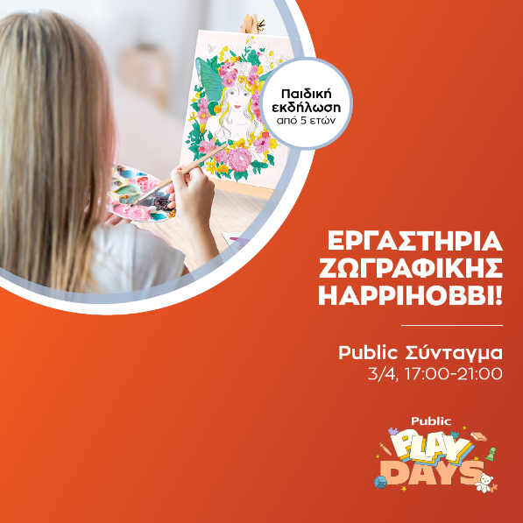
Τα Play Days ξεκινούν και η χαρά του παιχνιδιού βρίσκεται στα Public!

Τα Public και η AS Company, σας προσκαλούν σε μια διαδραστική δημιουργική εκδήλωση με τα αγαπημένα σας HappiHobbi την Παρασκευή 03/4 στις 17:00 έως 21:00 στο 3^{ο} όροφο Public Συντάγματος.

Λίγα λόγια για την εκδήλωση:
🎨 Aφήστε τα παιδιά να ανακαλύψουν τη μαγεία της δημιουργίας μέσα από τα μοναδικά Εργαστήρια Ζωγραφικής HappiHobbi! Ένας κόσμος γεμάτος χρώμα και φαντασία σας περιμένει!
Γιατί HappiHobbi, σημαίνει Χαρά σε κάθε Δημιουργία!
Απευθύνεται σε παιδιά ηλικίας 5 ετών και άνω

Playdays
AS Company / HappiHobbi
Παρασκευή 03/4 και ώρα 17:00 έως 21:00 | Public Τσιμισκή

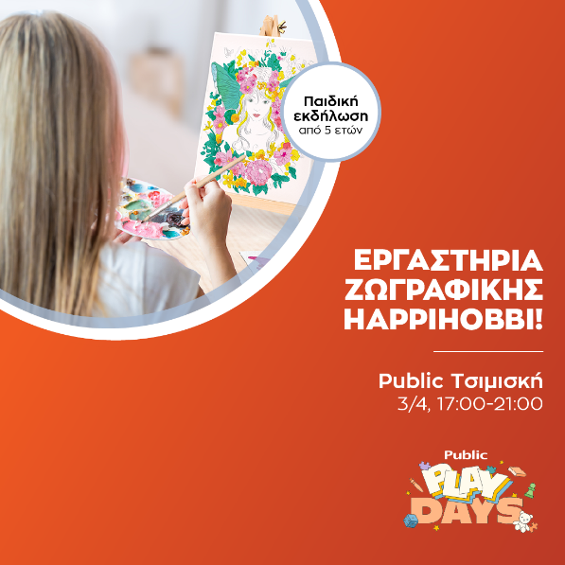
Τα Play Days ξεκινούν και η χαρά του παιχνιδιού βρίσκεται στα Public!

Τα Public και η AS Company, σας προσκαλούν σε μια διαδραστική δημιουργική εκδήλωση με τα αγαπημένα σας HappiHobbi την Παρασκευή 03/4 στις 17:00 έως 21:00 στο Public Τσιμισκή.

Λίγα λόγια για την εκδήλωση:
🎨 Aφήστε τα παιδιά να ανακαλύψουν τη μαγεία της δημιουργίας μέσα από τα μοναδικά Εργαστήρια Ζωγραφικής HappiHobbi! Ένας κόσμος γεμάτος χρώμα και φαντασία σας περιμένει!
Γιατί HappiHobbi, σημαίνει Χαρά σε κάθε Δημιουργία!
Απευθύνεται σε παιδιά ηλικίας 5 ετών και άνω

Playdays
AS Company / HappiHobbi
Παρασκευή 03/4 και ώρα 16:00 έως 20:00 | Public Smart Park
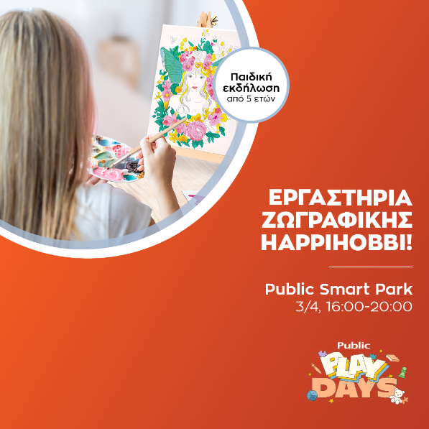
Τα Play Days ξεκινούν και η χαρά του παιχνιδιού βρίσκεται στα Public!

Τα Public και η AS Company, σας προσκαλούν σε μια διαδραστική δημιουργική εκδήλωση με τα αγαπημένα σας HappiHobbi την Παρασκευή 03/4 στις 16:00 έως 20:00 στο Public Smart Park.

Λίγα λόγια για την εκδήλωση:

🎨 Aφήστε τα παιδιά να ανακαλύψουν τη μαγεία της δημιουργίας μέσα από τα μοναδικά Εργαστήρια Ζωγραφικής HappiHobbi! Ένας κόσμος γεμάτος χρώμα και φαντασία σας περιμένει!
Γιατί HappiHobbi, σημαίνει Χαρά σε κάθε Δημιουργία!
Απευθύνεται σε παιδιά ηλικίας 5 ετών και άνω

Playdays
Μαγικά Γλυκά / Ελληνικά Γράμματα
Παρασκευή 03/4 και ώρα 18:00 έως 20:00 | Public The Mall Athens

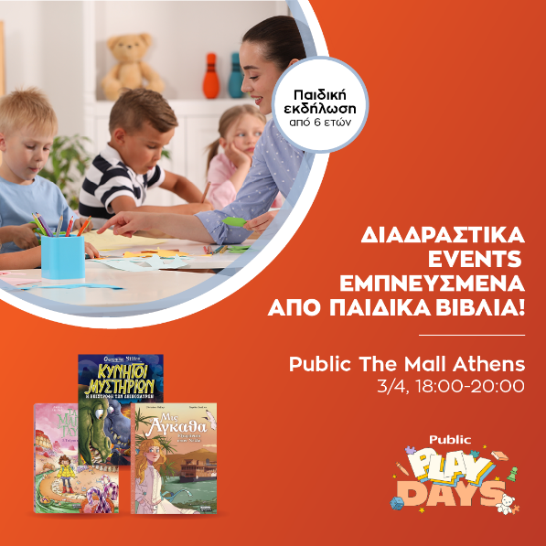
Τα Play Days ξεκινούν και η χαρά του παιχνιδιού βρίσκεται στα Public!

Τα Public και οι εκδόσεις Ελληνικά Γράμματα, σας προσκαλούν να μπείτε στον κόσμο των «μαγικών γλυκών» την Παρασκευή 03/4 στις 18:00 έως 20:00 στο Public The Mall Athens.

Λίγα λόγια για την εκδήλωση:

Φέτος το Πάσχα, τα Public γεμίζουν παιδικές φωνές, χρώματα και φαντασία! Οι μικροί μας επισκέπτες θα έχουν την ευκαιρία να συμμετάσχουν σε διαδραστικά events εμπνευσμένα από τις αγαπημένες σειρές βιβλίων των Εκδόσεων Ελληνικά Γράμματα και να ζήσουν από κοντά τον μαγικό τους κόσμο.
Μπες στον κόσμο των «Μαγικών γλυκών»
Cupcakes, καραμέλες και πολλή φαντασία!
Τα παιδιά δημιουργούν τα δικά τους «μαγικά γλυκά» από πλαστελίνη, δοκιμάζουν face painting εμπνευσμένο από λαχταριστές λιχουδιές και αφήνουν τη δημιουργικότητά τους ελεύθερη μέσα από διασκεδαστικές δραστηριότητες.
Μαζί, και οι αγαπημένοι μας μαρκαδόροι Deli που προσφέρουν έντονα και ζωηρά χρώματα με άνετο χειρισμό, αποτελώντας ένα αξιόπιστο εργαλείο για κάθε δημιουργική χρήση!
Την εκδήλωση συντονίζει η θεατρική ομάδα Ανεμόμυλοι
Απευθύνεται σε παιδιά ηλικίας 6 ετών και άνω

Playdays
Play-Doh / Hasbro
Παρασκευή 03/4 και ώρα 17:30 έως 19:30 | Public Αλεξανδρούπολη
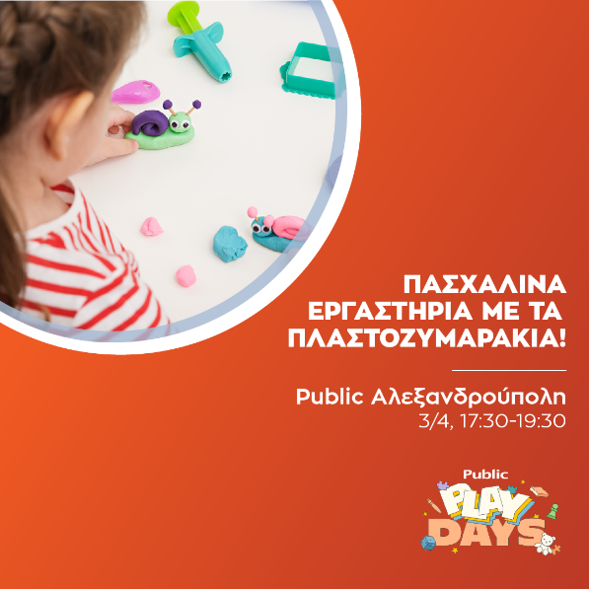
Τα Play Days ξεκινούν και η χαρά του παιχνιδιού βρίσκεται στα Public!

Τα Public και η Hasbro, σας προσκαλούν σε μια διαδραστική εκδήλωση με τα αγαπημένα σας πλαστοζυμαράκια Playdoh την Παρασκευή 03/4 στις 17:30 έως 19:30 στο Public Αλεξανδρούπολη.

Λίγα λόγια για την εκδήλωση:
Δημιουργούμε με τα αγαπημένα μας πλαστοζυμαράκια Play-Doh! Η απαλότητα και η δυνατότητα σχηματισμού, τα ζωντανά χρώματα και η κλασική μυρωδιά του Play-Doh κάνουν τα σετ ιδανικά για αισθητηριακά παιχνίδια. Ελάτε να δημιουργήσουμε φαγητόκαταπληκτικά κέικ και άλλα γλυκίσματα και να γίνουμε σεφ με τα απίθανα playset μας!
Την εκδήλωση συντονίζει η δημιουργική ομάδα Yupi Yaya
Απευθύνεται σε παιδιά ηλικίας 3 ετών και άνω

Playdays
Play-Doh / Hasbro
Παρασκευή 03/4 και ώρα 18:00 έως 20:00 | Public Golden Hall

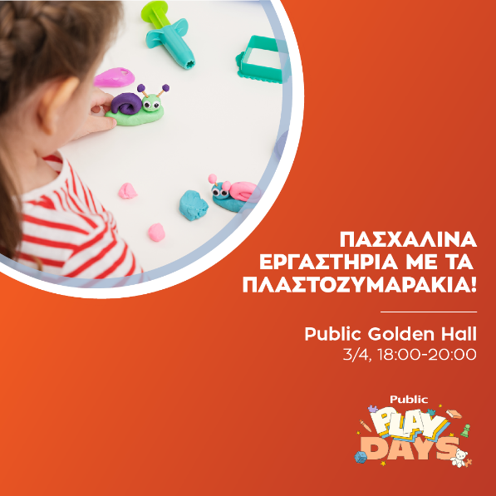
Τα Play Days ξεκινούν και η χαρά του παιχνιδιού βρίσκεται στα Public!

Τα Public και η Hasbro, σας προσκαλούν σε μια διαδραστική εκδήλωση με τα αγαπημένα σας πλαστοζυμαράκια Playdoh την Παρασκευή 03/4 στις 18:00 έως 20:00 στο Public Golden Hall.
Λίγα λόγια για την εκδήλωση:
Δημιουργούμε με τα αγαπημένα μας πλαστοζυμαράκια Play-Doh! Η απαλότητα και η δυνατότητα σχηματισμού, τα ζωντανά χρώματα και η κλασική μυρωδιά του Play-Doh κάνουν τα σετ ιδανικά για αισθητηριακά παιχνίδια. Ελάτε να δημιουργήσουμε φαγητόκαταπληκτικά κέικ και άλλα γλυκίσματα και να γίνουμε σεφ με τα απίθανα playset μας!
Crafts by Stavy
Απευθύνεται σε παιδιά ηλικίας 3 ετών και άνω

Playdays
Play-Doh / Hasbro
Παρασκευή 03/4 και ώρα 17:30 έως 19:30 | Public Κέρκυρα
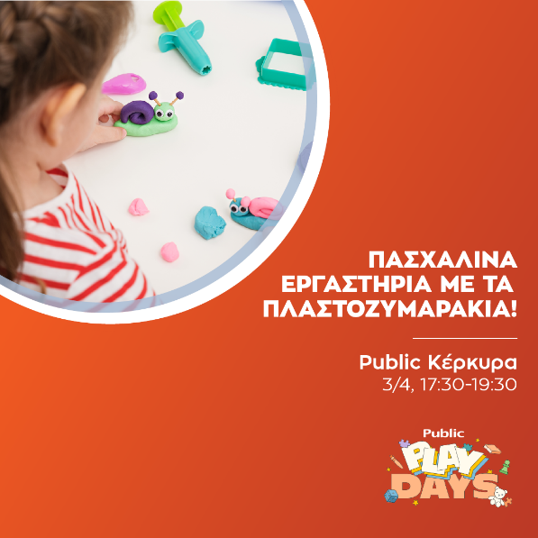
Τα Play Days ξεκινούν και η χαρά του παιχνιδιού βρίσκεται στα Public!

Τα Public και η Hasbro, σας προσκαλούν σε μια διαδραστική εκδήλωση με τα αγαπημένα σας πλαστοζυμαράκια Playdoh την Παρασκευή 03/4 στις 17:30 έως 19:30 στο Public Κέρκυρα.
Λίγα λόγια για την εκδήλωση:

Δημιουργούμε με τα αγαπημένα μας πλαστοζυμαράκια Play-Doh! Η απαλότητα και η δυνατότητα σχηματισμού, τα ζωντανά χρώματα και η κλασική μυρωδιά του Play-Doh κάνουν τα σετ ιδανικά για αισθητηριακά παιχνίδια. Ελάτε να δημιουργήσουμε φαγητόκαταπληκτικά κέικ και άλλα γλυκίσματα και να γίνουμε σεφ με τα απίθανα playset μας!
Την εκδήλωση συντονίζει η ομάδα Confetti
Απευθύνεται σε παιδιά ηλικίας 3 ετών και άνω

Playdays
Play-Doh / Hasbro
Σάββατο 04/4 και ώρα 17:30 έως 19:30 | Public Κέρκυρα

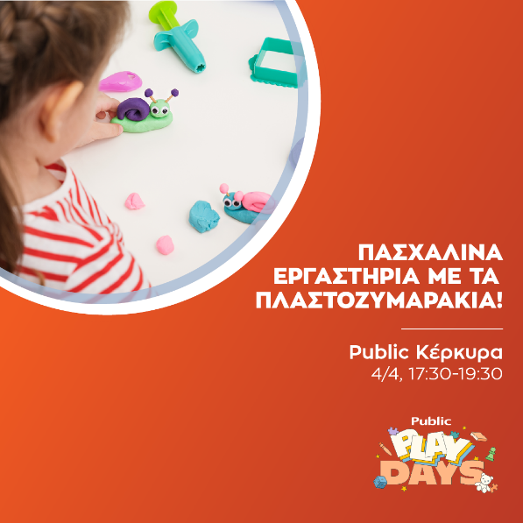
Τα Play Days ξεκινούν και η χαρά του παιχνιδιού βρίσκεται στα Public!

Τα Public και η Hasbro, σας προσκαλούν σε μια διαδραστική εκδήλωση με τα αγαπημένα σας πλαστοζυμαράκια Playdoh το Σάββατο 04/4 στις 17:30 έως 19:30 στο Public Κέρκυρα.
Λίγα λόγια για την εκδήλωση:

Δημιουργούμε με τα αγαπημένα μας πλαστοζυμαράκια Play-Doh! Η απαλότητα και η δυνατότητα σχηματισμού, τα ζωντανά χρώματα και η κλασική μυρωδιά του Play-Doh κάνουν τα σετ ιδανικά για αισθητηριακά παιχνίδια. Ελάτε να δημιουργήσουμε φαγητόκαταπληκτικά κέικ και άλλα γλυκίσματα και να γίνουμε σεφ με τα απίθανα playset μας!
Την εκδήλωση συντονίζει η ομάδα Confetti
Απευθύνεται σε παιδιά ηλικίας 3 ετών και άνω

Playdays
Play-Doh / Hasbro
Σάββατο 04/4 και ώρα 12:00 έως 14:00 | Public Τσιμισκή
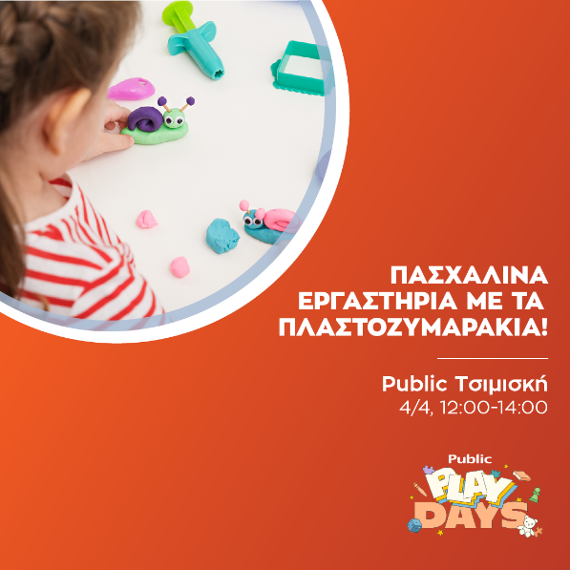
Τα Play Days ξεκινούν και η χαρά του παιχνιδιού βρίσκεται στα Public!

Τα Public και η Hasbro, σας προσκαλούν σε μια διαδραστική εκδήλωση με τα αγαπημένα σας πλαστοζυμαράκια Playdoh το Σάββατο 04/4 στις 12:00 έως 14:00 στο Public Τσιμισκή.
Λίγα λόγια για την εκδήλωση:
Δημιουργούμε με τα αγαπημένα μας πλαστοζυμαράκια Play-Doh! Η απαλότητα και η δυνατότητα σχηματισμού, τα ζωντανά χρώματα και η κλασική μυρωδιά του Play-Doh κάνουν τα σετ ιδανικά για αισθητηριακά παιχνίδια. Ελάτε να δημιουργήσουμε φαγητόκαταπληκτικά κέικ και άλλα γλυκίσματα και να γίνουμε σεφ με τα απίθανα playset μας!
Την εκδήλωση συντονίζει η δημιουργική ομάδα Yupi Yaya
Απευθύνεται σε παιδιά ηλικίας 3 ετών και άνω

Playdays
Play-Doh / Hasbro
Σάββατο 04/4 και ώρα 12:00 έως 14:00 | Public Πατήσια

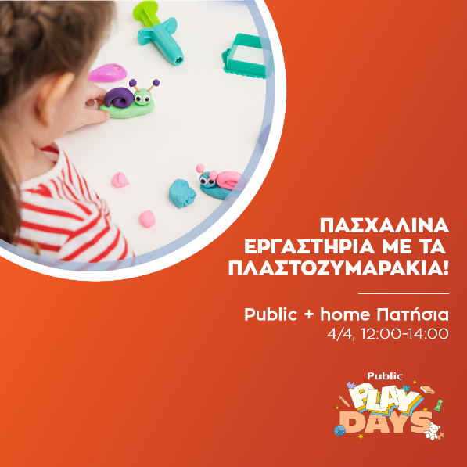
Τα Play Days ξεκινούν και η χαρά του παιχνιδιού βρίσκεται στα Public!

Τα Public και η Hasbro, σας προσκαλούν σε μια διαδραστική εκδήλωση με τα αγαπημένα σας πλαστοζυμαράκια Playdoh το Σάββατο 04/4 στις 12:00 έως 14:00 στο Public Πατήσια.
Λίγα λόγια για την εκδήλωση:

Δημιουργούμε με τα αγαπημένα μας πλαστοζυμαράκια Play-Doh! Η απαλότητα και η δυνατότητα σχηματισμού, τα ζωντανά χρώματα και η κλασική μυρωδιά του Play-Doh κάνουν τα σετ ιδανικά για αισθητηριακά παιχνίδια. Ελάτε να δημιουργήσουμε φαγητόκαταπληκτικά κέικ και άλλα γλυκίσματα και να γίνουμε σεφ με τα απίθανα playset μας!
Crafts by Stavy
Απευθύνεται σε παιδιά ηλικίας 3 ετών και άνω

Playdays
AS Company / HappiHobbi
Σάββατο 04/4 και ώρα 16:00 έως 20:00 | Public The Mall Athens

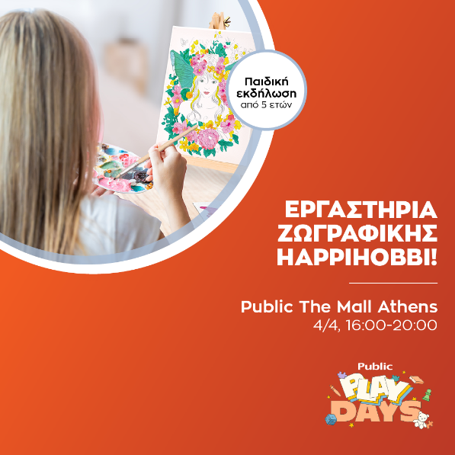
Τα Play Days ξεκινούν και η χαρά του παιχνιδιού βρίσκεται στα Public!

Τα Public και η AS Company, σας προσκαλούν σε μια διαδραστική δημιουργική εκδήλωση με τα αγαπημένα σας HappiHobbi το Σάββατο 04/4 στις 16:00 έως 20:00 στο Public The Mall Athens.
Λίγα λόγια για την εκδήλωση:
🎨 Aφήστε τα παιδιά να ανακαλύψουν τη μαγεία της δημιουργίας μέσα από τα μοναδικά Εργαστήρια Ζωγραφικής HappiHobbi! Ένας κόσμος γεμάτος χρώμα και φαντασία σας περιμένει!
Γιατί HappiHobbi, σημαίνει Χαρά σε κάθε Δημιουργία!
Απευθύνεται σε παιδιά ηλικίας 5 ετών και άνω

Μαρίνα Φασάκη
Ο καθρέφτης / Ψυχογιός
Σάββατο, 04/4 και ώρα 12:00 | Public Golden Hall

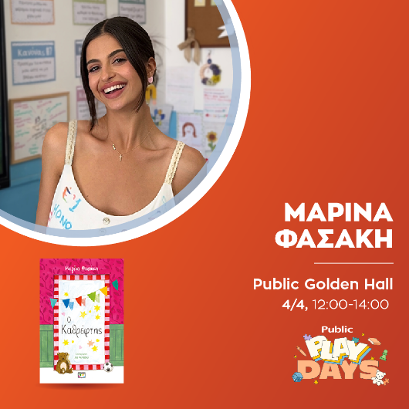
Με μεγάλη χαρά τα Public και οι εκδόσεις Ψυχογιός, σας προσκαλούν στην παρουσίαση του νέου βιβλίου της Μαρίνας Φασάκη, «Ο καθρέφτης» το Σάββατο 04/4 στις 12:00 στο Public Golden Hall.

Λίγα λόγια για το βιβλίο:
Η Ελπίδα και ο Φοίβος είναι δύο αδέλφια, δίδυμα, που όπως όλοι μας κάνουν λάθη, απογοητεύονται, φοβούνται και μερικές φορές νιώθουν πως δεν τα καταφέρνουν. Μέχρι τη στιγμή που ανακαλύπτουν έναν παράξενο καθρέφτη…
Κάθε φορά που διαλέγουν λόγια που τους δίνουν θάρρος, που τους βοηθούν να συνεχίσουν και να πιστέψουν στον εαυτό τους, ο καθρέφτης γεμίζει φως, εικόνες και μικρές μαγικές υπενθυμίσεις.
Ο ΚΑΘΡΕΦΤΗΣ είναι μια ιστορία για τη δύναμη των θετικών λέξεων και της αισιόδοξης σκέψης. Μια ιστορία που ενθαρρύνει τα παιδιά να μιλούν στον εαυτό τους με καλοσύνη, να μην τα παρατούν και να βλέπουν τις δυσκολίες σαν ευκαιρίες.
Θα τηρηθεί σειρά προτεραιότητας.

Playdays
AS Company / HappiHobbi
Σάββατο 04/4 και ώρα 16:00 έως 20:00 | Public Golden Hall

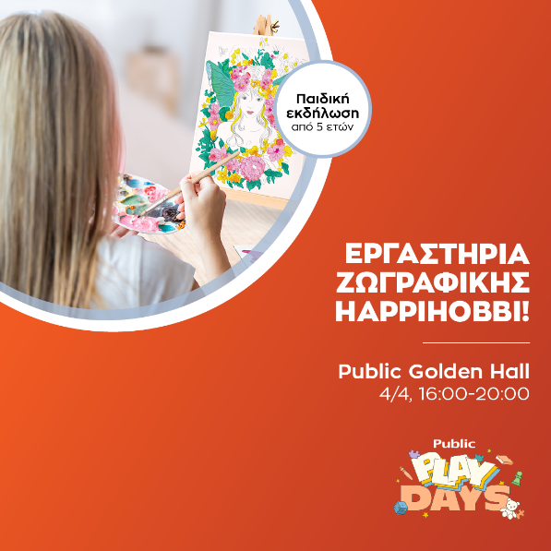
Τα Play Days ξεκινούν και η χαρά του παιχνιδιού βρίσκεται στα Public!

Τα Public και η AS Company, σας προσκαλούν σε μια διαδραστική δημιουργική εκδήλωση με τα αγαπημένα σας HappiHobbi το Σάββατο 04/4 στις 16:00 έως 20:00 στο Public Golden Hall.
Λίγα λόγια για την εκδήλωση:

🎨 Aφήστε τα παιδιά να ανακαλύψουν τη μαγεία της δημιουργίας μέσα από τα μοναδικά Εργαστήρια Ζωγραφικής HappiHobbi! Ένας κόσμος γεμάτος χρώμα και φαντασία σας περιμένει!

Γιατί HappiHobbi, σημαίνει Χαρά σε κάθε Δημιουργία!

Απευθύνεται σε παιδιά ηλικίας 5 ετών και άνω

Playdays
Geronimo Stilton / Ελληνικά Γράμματα
Σάββατο 04/4 και ώρα 12:00 έως 14:00 | Public Κέρκυρα
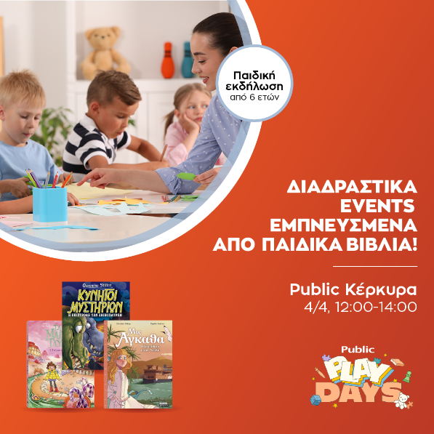
Τα Play Days ξεκινούν και η χαρά του παιχνιδιού βρίσκεται στα Public!

Τα Public και οι εκδόσεις Ελληνικά Γράμματα, σας προσκαλούν να ζήσετε την περιπέτεια με τον Geronimo Stilton το Σάββατο 04/4 στις 12:00 έως 14:00 στο Public Κέρκυρα.
Λίγα λόγια για την εκδήλωση:
Φέτος το Πάσχα, τα Public γεμίζουν παιδικές φωνές, χρώματα και φαντασία! Οι μικροί μας επισκέπτες θα έχουν την ευκαιρία να συμμετάσχουν σε διαδραστικά events εμπνευσμένα από τις αγαπημένες σειρές βιβλίων των Εκδόσεων Ελληνικά Γράμματα και να ζήσουν από κοντά τον μαγικό τους κόσμο, Ο αγαπημένος ήρωας προσκαλεί τα παιδιά σε μια αποστολή γεμάτη δράση!
Με παιχνίδια και διαδραστική αφήγηση, οι μικροί μας φίλοι θα ταξιδέψουν στον κόσμο του Geronimo και θα ζήσουν μια πασχαλινή περιπέτεια που δεν πρέπει να χάσουν.
Με ειδικά σχεδιασμένα activity φυλλάδια για κάθε σειρά, τα παιδιά συνεχίζουν τη διασκέδαση και μετά το τέλος της δράσης.
Αυτό το Πάσχα, χαρίστε μια εμπειρία γεμάτη φαντασία!
Μαζί, και οι αγαπημένοι μας μαρκαδόροι Deli που προσφέρουν έντονα και ζωηρά χρώματα με άνετο χειρισμό, αποτελώντας ένα αξιόπιστο εργαλείο για κάθε δημιουργική χρήση!
Την εκδήλωση συντονίζει η θεατρική ομάδα Confetti
Απευθύνεται σε παιδιά ηλικίας 8 ετών και άνω

Playdays
«Μις Άγκαθα» / Ελληνικά Γράμματα
Σάββατο 04/4 και ώρα 12:00 έως 14:00 | 3^{ος} όροφος Public Συντάγματος

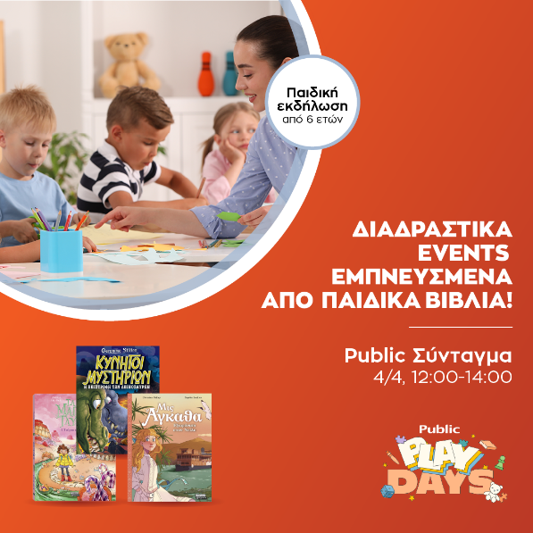
Τα Play Days ξεκινούν και η χαρά του παιχνιδιού βρίσκεται στα Public!

Τα Public και οι εκδόσεις Ελληνικά Γράμματα, σας προσκαλούν σε ένα πασχαλινό μυστήριο που περιμένει λύση το Σάββατο 04/4 στις 12:00 έως 14:00 στο 3^{ο} όροφο Public Συντάγματος.

Λίγα λόγια για την εκδήλωση:

Φέτος το Πάσχα, τα Public γεμίζουν παιδικές φωνές, χρώματα και φαντασία! Οι μικροί μας επισκέπτες θα έχουν την ευκαιρία να συμμετάσχουν σε διαδραστικά events εμπνευσμένα από τις αγαπημένες σειρές βιβλίων των Εκδόσεων Ελληνικά Γράμματα και να ζήσουν από κοντά τον μαγικό τους κόσμο.
Μέσα από θεατρικό παιχνίδι, face painting και διαδραστική αφήγηση, τα παιδιά μπαίνουν στον ρόλο του ντετέκτιβ, αναζητούν στοιχεία και δοκιμάζουν τις ικανότητές τους σε γρίφους και παιχνίδια παρατηρητικότητας.
Μαζί, και οι αγαπημένοι μας μαρκαδόροι Deli που προσφέρουν έντονα και ζωηρά χρώματα με άνετο χειρισμό, αποτελώντας ένα αξιόπιστο εργαλείο για κάθε δημιουργική χρήση!
Την εκδήλωση συντονίζει η θεατρική ομάδα Ανεμόμυλοι
Απευθύνεται σε παιδιά ηλικίας 8 ετών και άνω

Playdays
Geronimo Stilton / Ελληνικά Γράμματα
Σάββατο 04/4 και ώρα 12:00 έως 14:00 | Public Αλεξανδρούπολης

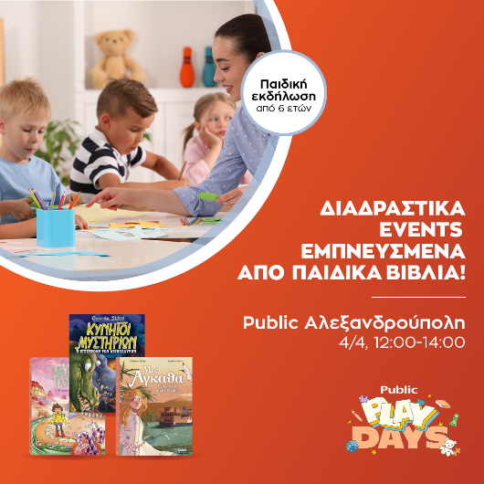
Τα Play Days ξεκινούν και η χαρά του παιχνιδιού βρίσκεται στα Public!

Τα Public και οι εκδόσεις Ελληνικά Γράμματα, σας προσκαλούν να ζήσετε την περιπέτεια με τον Geronimo Stilton το Σάββατο 04/4 στις 12:00 έως 14:00 στο Public Αλεξανδρούπολης.

Λίγα λόγια για την εκδήλωση:

Φέτος το Πάσχα, τα Public γεμίζουν παιδικές φωνές, χρώματα και φαντασία! Οι μικροί μας επισκέπτες θα έχουν την ευκαιρία να συμμετάσχουν σε διαδραστικά events εμπνευσμένα από τις αγαπημένες σειρές βιβλίων των Εκδόσεων Ελληνικά Γράμματα και να ζήσουν από κοντά τον μαγικό τους κόσμο, Ο αγαπημένος ήρωας προσκαλεί τα παιδιά σε μια αποστολή γεμάτη δράση!
Με παιχνίδια και διαδραστική αφήγηση, οι μικροί μας φίλοι θα ταξιδέψουν στον κόσμο του Geronimo και θα ζήσουν μια πασχαλινή περιπέτεια που δεν πρέπει να χάσουν.
Με ειδικά σχεδιασμένα activity φυλλάδια για κάθε σειρά, τα παιδιά συνεχίζουν τη διασκέδαση και μετά το τέλος της δράσης.
Αυτό το Πάσχα, χαρίστε μια εμπειρία γεμάτη φαντασία!
Μαζί, και οι αγαπημένοι μας μαρκαδόροι Deli που προσφέρουν έντονα και ζωηρά χρώματα με άνετο χειρισμό, αποτελώντας ένα αξιόπιστο εργαλείο για κάθε δημιουργική χρήση!Την εκδήλωση συντονίζει η δημιουργική ομάδα Yupi Yaya
Απευθύνεται σε παιδιά ηλικίας 8 ετών και άνω

Ηλίας Φουντούλης
Hansel & Gretel / Κλειδάριθμος
Σάββατο 04/4 και ώρα 12:30 | Public The Mall Athens
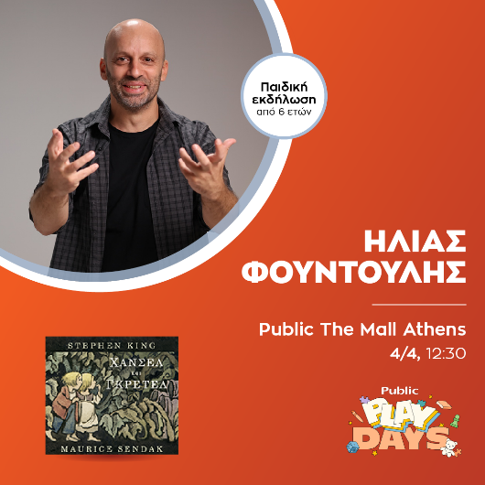
Τα Public και οι εκδόσεις Κλειδάριθμος σε προσκαλούν στην μεγαλόφωνη ανάγνωση του κλασικού παραμυθιού «Χάνσελ και Γκρέτελ» από τον κωμικό Ηλία Φουντούλη, το Σάββατο 4 Απριλίου στις 12:30, στο Public The Mall Athens. Η εκδήλωση απευθύνεται σε παιδιά ηλικίας από 6 ετών.

Λίγα λόγια για το βιβλίο:

Το κλασικό παραμύθι που μεγάλωσε γενιές παιδιών ζωντανεύει ξανά μέσα από μια πολυτελή, πλούσια εικονογραφημένη έκδοση, αποτέλεσμα της μοναδικής συνεργασίας δύο κορυφαίων δημιουργών, του Stephen King και του Maurice Sendak, και σαρώνει στις διεθνείς λίστες μπεστ σέλερ.
- Νο 1 μπεστ σέλερ στις ΗΠΑ
- Νο 1 στη λίστα Children's Picture Books των NY Times μόλις από την πρώτη εβδομάδα κυκλοφορίας του
- Στα τοπ 10 βιβλία στις λίστες μπεστ σέλερ του Ηνωμένου Βασιλείου
Ο Stephen King, ο παγκοσμίου φήμης πολυβραβευμένος και αγαπημένος συγγραφέας, και ο Maurice Sendak, βραβευμένος με το Caldecott Medal για το βιβλίο Η χώρα των τεράτων, μας προσκαλούν να χαθούμε στην πιο τολμηρή και παράλληλα απολαυστικά σκοτεινή ιστορία των αδελφών Γκριμ.
Θα καταφέρετε να βρείτε τον δρόμο της επιστροφής;

Θα τηρηθεί σειρά προτεραιότητας.

Playdays
UHU / Bolton
Σάββατο 04/4 και ώρα 17:00 έως 19:00 | Public Σύνταγμα

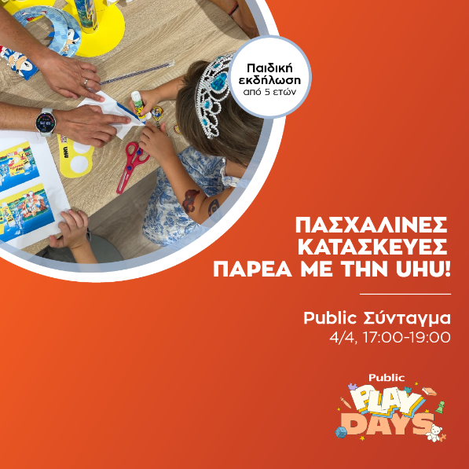
Με μεγάλη χαρά τα Public και η Bolton, σας προσκαλούν σε μια διαδραστική εκδήλωση με την αγαπημένη σας UHU το Σάββατο 04/4 στις 17:00 έως 19:00 στο Public Σύνταγμα.
Λίγα λόγια για την εκδήλωση:

Τα Public και η UHU προσκαλούν τους μικρούς μας φίλους σε ένα σούπερ fun πασχαλινό event γεμάτο χρώματα, φαντασία και ατελείωτη δημιουργία! 🐣🎨✨
Τα Public γεμίζουν με πασχαλινή διάθεση και μετατρέπονται σε έναν κόσμο παιχνιδιού - αρκεί λίγη φαντασία και πολλή όρεξη για κατασκευές!
Τα παιδιά θα δημιουργήσουν τις δικές τους μοναδικές πασχαλινές κατασκευές με τις αγαπημένες κόλλες UHU, δίνοντας ζωή σε αυγά, λαγουδάκια και πολλά άλλα! 🐰💛
Και φυσικά… η διασκέδαση απογειώνεται με face painting δημιουργώντας το πιο χαρούμενο πασχαλινό σκηνικό 🎉
Η συμμετοχή είναι δωρεάν και κάθε παιδί θα φύγει με τις δημιουργίες του, αναμνηστικά δωράκια και απίστευτη διάθεση!
Ελάτε να περάσουμε μαζί μια ημέρα γεμάτη γέλιο, παιχνίδι και δημιουργία - μόνο στα Public!

Playdays
UHU / Bolton
Κυριακή 05/4 και ώρα 12:00 έως 14:00 | Public Τσιμισκή

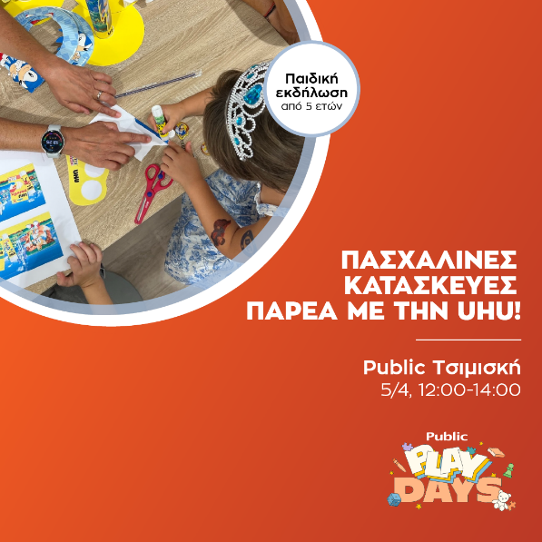
Με μεγάλη χαρά τα Public και η Bolton, σας προσκαλούν σε μια διαδραστική εκδήλωση με την αγαπημένη σας UHU το Κυριακή 05/4 στις 12:00 έως 14:00 στο Public Τσιμισκή.
Λίγα λόγια για την εκδήλωση:
Τα Public και η UHU προσκαλούν τους μικρούς μας φίλους σε ένα σούπερ fun πασχαλινό event γεμάτο χρώματα, φαντασία και ατελείωτη δημιουργία! 🐣🎨✨
Τα Public γεμίζουν με πασχαλινή διάθεση και μετατρέπονται σε έναν κόσμο παιχνιδιού - αρκεί λίγη φαντασία και πολλή όρεξη για κατασκευές!
Τα παιδιά θα δημιουργήσουν τις δικές τους μοναδικές πασχαλινές κατασκευές με τις αγαπημένες κόλλες UHU, δίνοντας ζωή σε αυγά, λαγουδάκια και πολλά άλλα! 🐰💛
Και φυσικά… η διασκέδαση απογειώνεται με face painting δημιουργώντας το πιο χαρούμενο πασχαλινό σκηνικό 🎉
Η συμμετοχή είναι δωρεάν και κάθε παιδί θα φύγει με τις δημιουργίες του, αναμνηστικά δωράκια και απίστευτη διάθεση!
Ελάτε να περάσουμε μαζί μια ημέρα γεμάτη γέλιο, παιχνίδι και δημιουργία - μόνο στα Public!

Playdays
UHU / Bolton
Κυριακή 05/4 και ώρα 12:00 έως 14:00 | Public Σύνταγμα

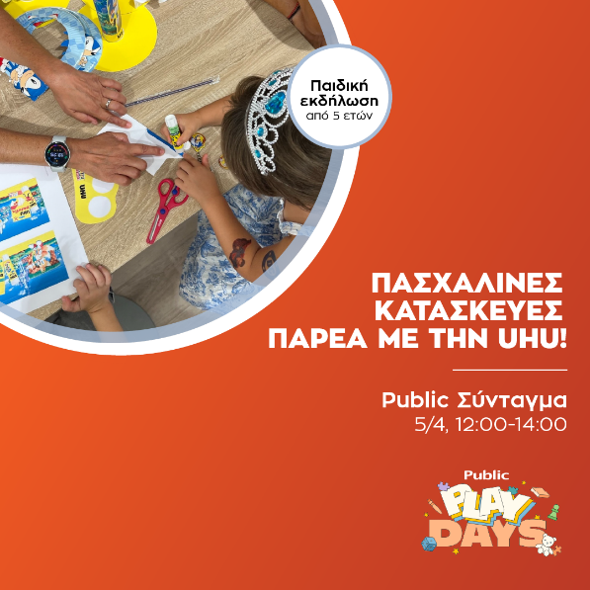
Με μεγάλη χαρά τα Public και η Bolton, σας προσκαλούν σε μια διαδραστική εκδήλωση με την αγαπημένη σας UHU την Κυριακή 05/4 στις 12:00 έως 14:00 στο Public Σύνταγμα.
Λίγα λόγια για την εκδήλωση:

Τα Public και η UHU προσκαλούν τους μικρούς μας φίλους σε ένα σούπερ fun πασχαλινό event γεμάτο χρώματα, φαντασία και ατελείωτη δημιουργία! 🐣🎨✨
Τα Public γεμίζουν με πασχαλινή διάθεση και μετατρέπονται σε έναν κόσμο παιχνιδιού - αρκεί λίγη φαντασία και πολλή όρεξη για κατασκευές!
Τα παιδιά θα δημιουργήσουν τις δικές τους μοναδικές πασχαλινές κατασκευές με τις αγαπημένες κόλλες UHU, δίνοντας ζωή σε αυγά, λαγουδάκια και πολλά άλλα! 🐰💛
Και φυσικά… η διασκέδαση απογειώνεται με face painting δημιουργώντας το πιο χαρούμενο πασχαλινό σκηνικό 🎉
Η συμμετοχή είναι δωρεάν και κάθε παιδί θα φύγει με τις δημιουργίες του, αναμνηστικά δωράκια και απίστευτη διάθεση!
Ελάτε να περάσουμε μαζί μια ημέρα γεμάτη γέλιο, παιχνίδι και δημιουργία - μόνο στα Public!

Playdays
UHU / Bolton
Κυριακή 05/4 και ώρα 16:00 έως 18:00 | Public Golden Hall

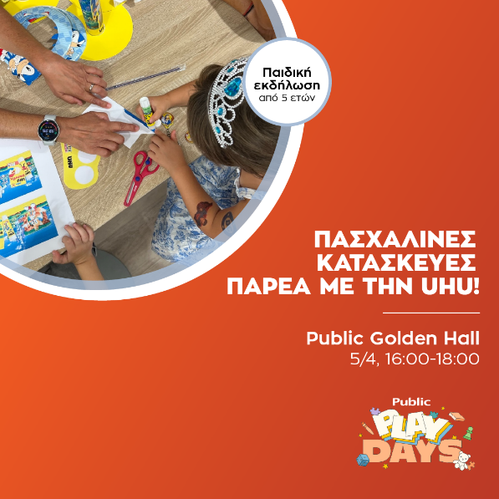
Με μεγάλη χαρά τα Public και η Bolton, σας προσκαλούν σε μια διαδραστική εκδήλωση με την αγαπημένη σας UHU την Κυριακή 05/4 στις 16:00 έως 18:00 στο Public Golden Hall.
Λίγα λόγια για την εκδήλωση:

Τα Public και η UHU προσκαλούν τους μικρούς μας φίλους σε ένα σούπερ fun πασχαλινό event γεμάτο χρώματα, φαντασία και ατελείωτη δημιουργία! 🐣🎨✨
Τα Public γεμίζουν με πασχαλινή διάθεση και μετατρέπονται σε έναν κόσμο παιχνιδιού - αρκεί λίγη φαντασία και πολλή όρεξη για κατασκευές!
Τα παιδιά θα δημιουργήσουν τις δικές τους μοναδικές πασχαλινές κατασκευές με τις αγαπημένες κόλλες UHU, δίνοντας ζωή σε αυγά, λαγουδάκια και πολλά άλλα! 🐰💛
Και φυσικά… η διασκέδαση απογειώνεται με face painting δημιουργώντας το πιο χαρούμενο πασχαλινό σκηνικό 🎉
Η συμμετοχή είναι δωρεάν και κάθε παιδί θα φύγει με τις δημιουργίες του, αναμνηστικά δωράκια και απίστευτη διάθεση!
Ελάτε να περάσουμε μαζί μια ημέρα γεμάτη γέλιο, παιχνίδι και δημιουργία - μόνο στα Public!

Playdays
UHU / Bolton
Κυριακή 05/4 και ώρα 12:00 έως 14:00 | Public Smart Park

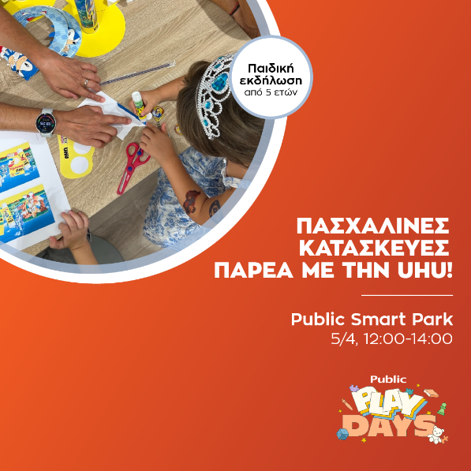
Με μεγάλη χαρά τα Public και η Bolton, σας προσκαλούν σε μια διαδραστική εκδήλωση με την αγαπημένη σας UHU την Κυριακή 05/4 στις 12:00 έως 14:00 στο Public Smart Park.
Λίγα λόγια για την εκδήλωση:

Τα Public και η UHU προσκαλούν τους μικρούς μας φίλους σε ένα σούπερ fun πασχαλινό event γεμάτο χρώματα, φαντασία και ατελείωτη δημιουργία! 🐣🎨✨
Τα Public γεμίζουν με πασχαλινή διάθεση και μετατρέπονται σε έναν κόσμο παιχνιδιού - αρκεί λίγη φαντασία και πολλή όρεξη για κατασκευές!
Τα παιδιά θα δημιουργήσουν τις δικές τους μοναδικές πασχαλινές κατασκευές με τις αγαπημένες κόλλες UHU, δίνοντας ζωή σε αυγά, λαγουδάκια και πολλά άλλα! 🐰💛
Και φυσικά… η διασκέδαση απογειώνεται με face painting δημιουργώντας το πιο χαρούμενο πασχαλινό σκηνικό 🎉
Η συμμετοχή είναι δωρεάν και κάθε παιδί θα φύγει με τις δημιουργίες του, αναμνηστικά δωράκια και απίστευτη διάθεση!
Ελάτε να περάσουμε μαζί μια ημέρα γεμάτη γέλιο, παιχνίδι και δημιουργία - μόνο στα Public!

Playdays
«Μις Άγκαθα» / Ελληνικά Γράμματα
Κυριακή 05/4 και ώρα 12:00 έως 14:00 | Public Golden Hall
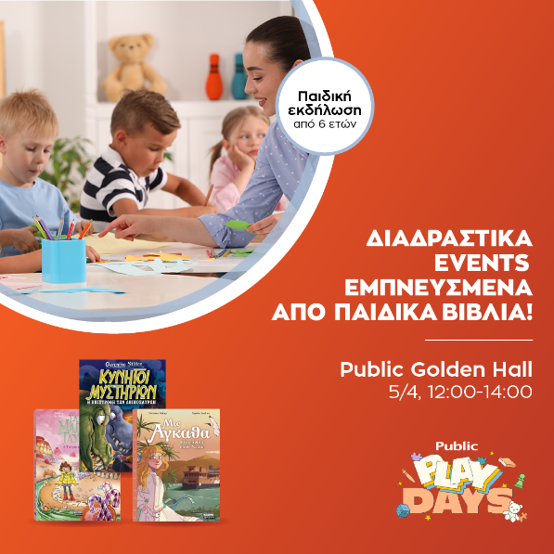
Τα Play Days ξεκινούν και η χαρά του παιχνιδιού βρίσκεται στα Public!

Τα Public και οι εκδόσεις Ελληνικά Γράμματα, σας προσκαλούν σε ένα πασχαλινό μυστήριο που περιμένει λύση την Κυριακή 05/4 στις 12:00 έως 14:00 στο Public Golden Hall.

Λίγα λόγια για την εκδήλωση:

Φέτος το Πάσχα, τα Public γεμίζουν παιδικές φωνές, χρώματα και φαντασία! Οι μικροί μας επισκέπτες θα έχουν την ευκαιρία να συμμετάσχουν σε διαδραστικά events εμπνευσμένα από τις αγαπημένες σειρές βιβλίων των Εκδόσεων Ελληνικά Γράμματα και να ζήσουν από κοντά τον μαγικό τους κόσμο, Ο αγαπημένος ήρωας προσκαλεί τα παιδιά σε μια αποστολή γεμάτη δράση!
Μέσα από θεατρικό παιχνίδι, face painting και διαδραστική αφήγηση, τα παιδιά μπαίνουν στον ρόλο του ντετέκτιβ, αναζητούν στοιχεία και δοκιμάζουν τις ικανότητές τους σε γρίφους και παιχνίδια παρατηρητικότητας.
Μαζί, και οι αγαπημένοι μας μαρκαδόροι Deli που προσφέρουν έντονα και ζωηρά χρώματα με άνετο χειρισμό, αποτελώντας ένα αξιόπιστο εργαλείο για κάθε δημιουργική χρήση!
Την εκδήλωση συντονίζει η θεατρική ομάδα Ανεμόμυλοι
Απευθύνεται σε παιδιά ηλικίας 8 ετών και άνω

Ιάσον Πιπίνης
Ιστορίες από την Λατινική Αμερική / Κέδρος
Τρίτη, 14/4 και ώρα 18:30 | Public Ορεστιάδας

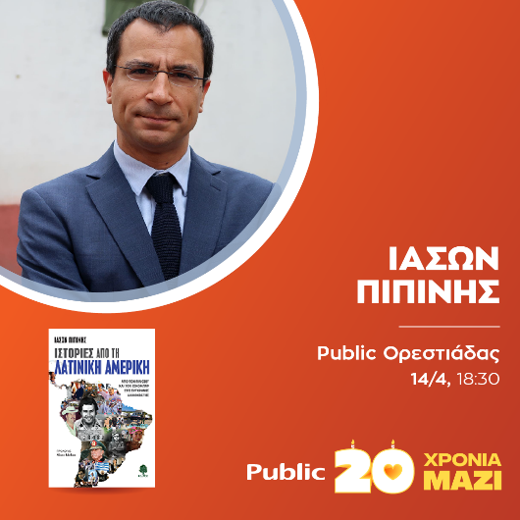
Τα Public και οι εκδόσεις Κέδρος σε προσκαλούν στην παρουσίαση του βιβλίου του Ιάσονα Πιπίνη «Ιστορίες από τη Λατινική Αμερική», την Τρίτη 14 Απριλίου στις 18:30, στο Public Ορεστιάδας.

Λίγα λόγια για το βιβλίο:

Η πολιτική, κοινωνική και οικονομική ζωή της Λατινικής Αμερικής κατά τα νεότερα χρόνια συχνά χαρακτηρίζεται από «μαγικό ρεαλισμό».
Ο Ιάσων Πιπίνης ταξίδεψε στην Κολομβία για να ερευνήσει τη δράση του διαβόητου αρχηγού του πανίσχυρου καρτέλ του Μεδεγίν Πάμπλο Εσκομπάρ, αλλά και το φαινόμενο της διακίνησης ναρκωτικών. Βρέθηκε στη Χιλή, στην Αργεντινή και στην Παραγουάη και κατέγραψε μοναδικά ντοκουμέντα και μαρτυρίες για τη μυστική Επιχείρηση Κόνδωρ, η οποία πραγματοποιήθηκε από τον δικτάτορα Αουγούστο Πινοσέτ και πέντε ακόμη Λατινοαμερικάνους δικτάτορες, το 1975, για να εξοντώσουν χιλιάδες αντιφρονούντες.
Η Λατινική Αμερική έχει σημειώσει σημαντικά βήματα προόδου, τόσο στη θωράκιση της δημοκρατίας όσο και στην ανάπτυξη της οικονομίας. Ωστόσο, η αύξηση της εγκληματικότητας, η πολιτική βία σε ορισμένες χώρες, αλλά και η παρατεταμένη κρίση στη Βενεζουέλα αποτελούν ανοικτές πληγές για την καθημερινή ζωή στη μακρινή ήπειρο.
Το βιβλίο προλογίζει ο κ. Νίκος Δένδιας, ο οποίος αναφέρεται στην προσέγγιση της Ελλάδας με τη Λατινική Αμερική, μια πολιτική που υπηρέτησε και ο ίδιος ως Υπουργός Εξωτερικών κατά την περίοδο 2019-2023.

Σπύρος Πετρουλάκης
Καθαρμός / Μίνωας
Πέμπτη, 16/4 και ώρα 19:00 | Public Ορεστιάδας
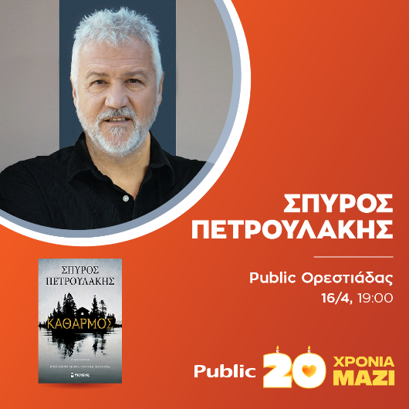
Τα Public και οι εκδόσεις Μίνωας σε προσκαλούν στην παρουσίαση του νέου βιβλίου του Σπύρου Πετρουλάκη «Καθαρμός», την Πέμπτη 16 Απριλίου στις 19:00, στο Public Ορεστιάδας.

Λίγα λόγια για το βιβλίο:
Στον βυθό μιας τεχνητής λίμνης στην Πέλλα το παρελθόν δεν αναπαύεται. Απλώς περιμένει τη στάθμη του νερού να πέσει. Όταν η υδρογεωλόγος Θεοδώρα Χαραλαμπίδου επιστρέφει στην Πάνω Λίμνη, το τοπίο της παιδικής της ηλικίας έχει μετατραπεί σε μια απόκοσμη έρημο λάσπης. Καθώς τα νερά υποχωρούν, ο παλιός οικισμός αναδύεται σαν φάντασμα, αποκαλύπτοντας ένα μακάβριο εύρημα: τα νεκρά σώματα μιας οικογένειας Ποντίων που χάθηκαν πριν από μισό αιώνα.
Για το χωριό είναι ένα μυστικό θαμμένο στον βυθό. Για τη Θεοδώρα, όμως, είναι μια αποκάλυψη που απειλεί να γκρεμίσει όσα γνωρίζει για τις ρίζες της. Ο αστυνόμος Ιορδάνης Σαλονικίδης καλείται να δώσει απαντήσεις σε μια υπόθεση που ο χρόνος θα έπρεπε να έχει παραγράψει. Όμως, στην Πάνω Λίμνη τα λουκέτα δεν σφάλιζαν μόνο πόρτες. Σφάλιζαν και στόματα. Και τώρα αυτά τα λουκέτα αρχίζουν να σπάνε. Από μέσα. Πόσο βαθιά μπορείς να βυθιστείς στην αλήθεια χωρίς να πνιγείς;
Ο Καθαρμός είναι ένα οδοιπορικό στη μνήμη και την ενοχή. Εκεί όπου το κακό κληροδοτείται και η αλήθεια απαιτεί το απόλυτο τίμημα.
Θα τηρηθεί σειρά προτεραιότητας.

Δημήτρης Κούρκουλας
Λίβανος: Μια ξεχωριστή χώρα / Μεταίχμιο
Δευτέρα, 20/4 και ώρα 20:30 | Public Café Συντάγματος
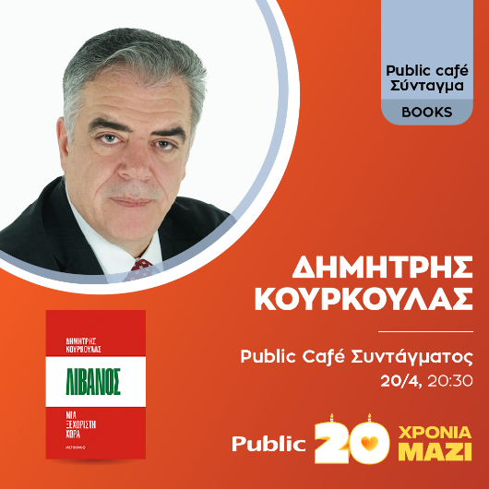
Τα Public και οι εκδόσεις Μεταίχμιο σε προσκαλούν στην παρουσίαση του νέου βιβλίου του Δημήτρη Κούρκουλα «Λίβανος: Μια ξεχωριστή χώρα», τη Δευτέρα 20 Απριλίου στις 20:30, στο Public Café Συντάγματος.

Λίγα λόγια για το βιβλίο:
Ο Λίβανος βρίσκεται συχνά στην κορυφή της διεθνούς ειδησεογραφίας για αρνητικούς πάντα λόγους: για σφαγές και βομβαρδισμούς, για απαγωγές και αεροπειρατείες, για χρεοκοπία και εκρήξεις. Αν αναλογιστούμε τα όσα έχουν συμβεί στη χώρα των κέδρων τα τελευταία πενήντα χρόνια δεν θα ήταν υπερβολή να πούμε ότι ο Λίβανος είναι εφτάψυχος.
Πώς εξηγείται το παράδοξο, μια χώρα με τόσο αρνητική εικόνα να προσελκύει τόση προσοχή και τόση συμπάθεια; Είναι ένα ερώτημα που θέτω στον εαυτό μου από τότε που έζησα πέντε έντονα χρόνια στη Βηρυτό και κατάλαβα ότι έχω αγαπήσει τη χώρα και κυρίως τους ανθρώπους της.
Πώς ξεκίνησε ο δεκαπενταετής εμφύλιος; Γιατί το πολιτικό σύστημα της χώρας συνεχίζει να βασίζεται σε ένα αρχαϊκό σύστημα των 18 αναγνωρισμένων θρησκειών; Ποιος είναι ο ρόλος των Ελληνορθοδόξων; Τι είναι (και τι δεν είναι) η Χεζμπολάχ; Ποιος σκότωσε τον δισεκατομμυριούχο πρωθυπουργό Ραφίκ Χαρίρι; Τι είναι ο γάμος «προσωρινής απόλαυσης»; Μπορεί να υπάρξει συμφιλίωση ανάμεσα στον Λίβανο και το Ισραήλ; Ποια είναι η γεωπολιτική διάσταση της λιβανέζικης κουζίνας;
Σε αυτά και άλλα καίρια ερωτήματα προκειμένου να καταλάβουμε μια τόσο περίπλοκη χώρα προσπαθώ να δώσω απλές απαντήσεις. Ο Λίβανος, παρ’ όλες τις αντιξοότητες, παραμένει ένα αναντικατάστατο εργαστήριο συμβίωσης μουσουλμάνων και χριστιανών. Βρίσκεται ακόμα και σήμερα, παρά τις τεράστιες προκλήσεις που αντιμετωπίζει, στο επίκεντρο του διαλόγου των πολιτισμών και των θρησκειών. Δεν πρόκειται για έναν ακαδημαϊκό διάλογο σαν αυτούς που οργανώνονται σε διεθνή σεμινάρια, αλλά για έναν καθημερινό διάλογο, έναν διάλογο που βασίζεται στην καθημερινή συμβίωση.

